

A adoção de IA nas empresas do Luxemburgo - Aplicação de Modelação Bayesiana

Grupo 1
André Soares, aluno n.º 98306
António Navalhas, aluno n.º 108187
Lifan Chen, aluno n.º 136520
Pedro Lourenço, aluno n.º 133931

Mestrado: Ciência de Dados

Unidade curricular: Modelação Bayesiana

Professor Doutor, José G. Dias
ISCTE – Instituto Universitário de Lisboa

Maio 2026

Índice
Introdução 3
1. Dados 3
2. Especificação do modelo 4
2.1 Caracterização e Justificação Substantiva das Variáveis 4
2.2 Diagrama DAG 5
2.3 Formulação Estatística do Modelo 5
2.4 Priors e Hiperparâmetros 6
3. Estimação do modelo 6
Bibliografia 10

Introdução
O presente trabalho procura analisar os fatores que influenciam a adoção de Inteligência Artificial (IA) nas empresas do Luxemburgo, recorrendo à técnica de modelação Bayesiana. A variável central desta análise, i.e. a variável dependente, é a variável “Adoção de IA”. O modelo assume que a probabilidade de uma empresa integrar esta tecnologia é influenciada positivamente pelo seu tamanho, pela sua faturação ou volume de negócios, pela pertença a um grupo empresarial e por operar no setor digital.
Para tornar a análise mais próxima da realidade, foram adicionadas as variáveis “Obstáculo Digital” e “Volume de Negócios” (turnover) como variáveis mediadoras. Desta forma, foi possível compreender de que modo as características de uma empresa podem afetar indiretamente a adoção de IA, quer através das barreiras tecnológicas e organizacionais associadas à digitalização, quer através da sua capacidade financeira, escala económica e disponibilidade de recursos para investir em novas tecnologias. O desenho de todas estas relações foi feito através de um diagrama causal que orientou a estrutura do modelo. Usando a inferência Bayesiana, partiu-se de distribuições a priori, as priors, e atualizou-se essa informação com os dados reais para obter as distribuições a posteriori. A grande vantagem da adoção desta estratégia foi o facto de se poder quantificar, de forma transparente, a margem de incerteza das hipóteses levantadas.
- Dados
Quanto ao conjunto de dados, o dataset inicial era composto por dezassete mil setecentas e noventa e uma observações e quarenta e cinco variáveis, no entanto, de forma a garantir que o foco da análise fosse o contexto empresarial do Luxemburgo, foi aplicado um filtro geográfico para isolar apenas os dados do país em questão. Após essa filtragem, procedeu-se à limpeza dos dados, eliminando-se todas as empresas que tinham respostas em falta ou inválidas, como "Don't know", "Not applicable" ou "Inap.". Com a aplicação deste critério de exclusão total das respostas incompletas, a amostra final a ser trabalhada ficou com duzentas e cinquenta e uma observações, i.e. duzentas e cinquenta e uma empresas em estudo. Esta redução garantiu que o modelo estatístico trabalhasse apenas com dados totalmente preenchidos e fiáveis.
As variáveis analisadas nas duzentas e cinquenta e uma empresas em estudo foram organizadas em três grupos principais. Quanto à variável dependente, “Adoção de IA” (Y_adota_ia), esta foi medida de forma binária: 1 para empresas que já utilizam inteligência artificial ou LLM’s e 0 para as restantes. O bloco de variáveis mediadoras inclui volume de negócios (M_turnover_ord), definido como variável mediadora, dividido em 8 escalões ordinais, (de 100 mil euros ou menos até mais de 50 milhões de euros), e os obstáculos digitais (M_dig_obstaculo), que indicam se a empresa enfrenta dificuldades com a digitalização (1 para sim, 0 para não). Por fim, os fatores de explicação e controlo incluem a dimensão da empresa (X_dimensao), avaliada em 5 níveis (de 1 a 9 trabalhadores até 500 ou mais trabalhadores), o setor tecnológico (X_setor_digital), que isola as áreas Digital, Saúde e Eletrónica, e a estrutura de propriedade (variáveis dummy), dividida em três indicadores binários, nomeadamente, se a empresa pertence a um grupo empresarial nacional ou internacional, se é uma empresa independente ou de propriedade única ou se é uma entidade pública. De forma a simplificar cálculos efetuados pelo Stan, as escalas de dimensão e de faturação foram convertidas em intervalos contínuos de 0 a 1.

Especificação do modelo
Para avaliar os fatores determinantes da adoção de IA nas empresas do Luxemburgo, foi especificado um modelo de mediação Bayesiano. Esta abordagem permitiu analisar não só o efeito direto da dimensão da empresa na adoção de tecnologias emergentes, mas também os caminhos indiretos que operam através do volume de negócios e da perceção de barreiras à digitalização.

2.1 Caracterização e Justificação Substantiva das Variáveis
As variáveis extraídas da base de dados e, posteriormente tratadas, desempenham papéis teóricos e metodológicos bem definidos, justificados pela literatura de inovação organizacional. Neste sentido a variável dependente (Y), “Adoção de IA” (Y_adota_ia), medida numa escala binária (1 = Adota IA/LLMs; 0 = Não mencionado), apresenta-se como sendo o foco principal do estudo, pois procura mapear o comportamento de inovação na fronteira tecnológica da empresa.
Quanto à variável independente “Dimensão” (X_dimensao_n), esta apresenta-se como sendo a principal variável independente, medida numa escala ordinal normalizada para um intervalo contínuo entre 0 e 1. Com base na teoria económica, a mesma sugere que empresas de maior dimensão dispõem de maior disponibilidade de recursos, economias de escala e maior tolerância ao risco financeiro para testar e implementar tecnologias complexas e dispendiosas, como IA.
Já as variáveis mediadoras (M1 e M2), são a variável “Volume de Negócios” (M_turnover_ord / M_turnover_n), uma variável ordinal composta por 8 escalões, normalizada para um intervalo entre 0 e 1, e a variável “Obstáculos Digitais” (M_dig_obstaculo), uma variável binária, medida numa escala em que 1 representa “Enfrenta dificuldades com a digitalização” e 0 “Não”. Quanto à dimensão da empresa, esta impulsiona a escala de faturação e por sua vez, um maior volume de negócios garante a liquidez e o investimento financeiro necessário para financiar investimentos em IA e, contratar capital humano especializado. Quanto à dimensão estrutural, esta altera a perceção e o impacto das barreiras tecnológicas, pois as dificuldades com a digitalização podem funcionar como um efeito negativo, ou como um catalisador de urgência para a modernização através da IA.
Por fim, o modelo tem também em conta as variáveis de controlo independentes, i.e. as covariáveis, como a variável “Setor Tecnológico” (X_setor_digital), uma variável binária medida numa escala em que 1 representa “Setores de tecnologia, saúde e eletrónica” e 0 “Outros”, e tem como objetivo controlar o efeito de intensidade tecnológica inerente ao ramo de atividade da empresa; e as variáveis “Estrutura de Propriedade” (X_prop_grupo, X_prop_solo, X_prop_publico), três variáveis binárias dummies, pois o modelo de governação, i.e., fazer parte de um grupo, ser independente ou ser uma entidade pública, afeta diretamente o apetite ao risco, a agilidade de decisão e os orçamentos disponíveis para inovação.

2.2 Diagrama DAG
O modelo conceptual pode ser visualizado através do Anexo 1 – Diagrama DAG, que ilustra os caminhos de influência direta e indireta das variáveis. O diagrama sintetiza visualmente que a Dimensão (X) afeta a Adoção de IA (Y) por via direta, mas também indiretamente ao moldar o Volume de Negócios (M1) e a presença de Obstáculos Digitais (M2), sendo que o Volume de Negócios também é considerado como determinante dos Obstáculos Digitais. O Setor e a Estrutura de Propriedade atuam como controlos exógenos sobre o resultado final.

2.3 Formulação Estatística do Modelo
Dado que a base de dados inclui variáveis com propriedades matemáticas distintas (métrica ordinal e métrica binária), o modelo foi estruturado pelo Stan recorrendo-se à utilização de um modelo de regressão múltipla, contendo três sub-equações, uma para cada componente do modelo e para cada observação n (onde n = 1, .. , 251).
Quanto à equação da variável mediadora ordinal (Volume de Negócios), utiliza-se uma regressão logística ordinal onde a probabilidade de a empresa pertencer a um determinado escalão de faturação depende da sua dimensão e de um vetor de pontos de corte c_{turn} :
M_{turn_ord,n} ​∼ OrderedLogistic(β_{T_dim}​⋅ X_{dim,n}​, c_{turn}​)

Para a equação mediadora binária (Obstáculos Digitais), esta molda-se através de uma distribuição de Bernoulli com ligação logit:
logit( P (M_{obs,n} = 1)) = α_{O} + β_{O_dim} ⋅ X_{dim,n +} β_{O_turn ⋅} M_{turn,n}
E a equação da variável dependente (Adoção de IA), é definida pela probabilidade de adoção final, estimada por um modelo de regressão logística que agrega todos os caminhos e controlos:
logit(P(Y_n = 1)) = α_{Y} + β_{Y_dim} · X_{dim,n} + β_{Y_turn} · M_{turn,n} + β_{Y_obs} · M_{obs,n +} β_{Y_setor ·} X_{setor,n +} β_{Y_grupo ·} X_{grupo,n +} β_{Y_solo ·} X_{solo,n +} β_{Y_publico ·} X_{publico,n}

2.4 Priors e Hiperparâmetros
Seguindo as melhores práticas da inferência Bayesiana e, de forma a garantir a robustez dos resultados face à incerteza dos parâmetros, foram testados três cenários de distribuições a priori para todos os coeficientes (β) e constantes (α) do modelo. Em todos os cenários, assumiu-se uma distribuição normal centrada em zero (μ = 0), variando apenas o hiperparâmetro do desvio-padrão (σ_{prior}), que define o grau de incerteza:
θ ~ Normal(0, σ_{prior})
Cenário de Análise | Hiperparâmetro (σ_{prior}​) | Significado e Justificação Metodológica
1. Prior Fraca | σ_{prior} = 10.0 | Vaga / Pouco informativa, atribui uma probabilidade quase uniforme a um vasto intervalo de valores. Deixa que os dados da amostra (N=251) dominem por completo a distribuição a posterior.
2. Prior Moderada | σ_{prior} = 1.5 | Regularizadora, um cenário intermédio standard. Ajuda a estabilizar a amostragem do algoritmo MCMC e evita coeficientes excessivamente extremos.
3. Prior Informativa | σ_{prior} = 0.5 | Restritiva / Cética, assume à partida que a maioria dos efeitos na escala log-odds deve estar concentrada perto de zero. Exige uma evidência empírica muito forte nos dados para mover a estimativa.

Estimação do modelo
A estimação do modelo foi realizada através de métodos de Monte Carlo via Cadeias de Markov, implementados no Stan com recurso ao pacote rstan. Para cada especificação foram utilizadas quatro cadeias independentes, permitindo avaliar a estabilidade da estimação a partir de diferentes valores iniciais. Cada cadeia foi executada com 4000 iterações, das quais as primeiras 1000 foram descartadas como período de aquecimento (burn-in ou warmup). Foi ainda aplicado um fator de thin igual a 2, pelo que apenas uma em cada duas iterações posteriores ao período de aquecimento foi retida. Assim, cada cadeia contribuiu com 1500 amostras posteriores, perfazendo um total de 6000 amostras por cenário de prior.
O modelo foi estimado considerando uma estrutura de mediação com componente sequencial. A dimensão da empresa foi utilizada como variável explicativa do turnover e do obstáculo à digitalização. Por sua vez, o turnover foi também incluído como variável explicativa do obstáculo à digitalização, de forma a incorporar a relação proposta entre dimensão, turnover e dificuldades de digitalização. A adoção de inteligência artificial foi modelada em função da dimensão da empresa, do turnover, do obstáculo à digitalização e das restantes variáveis de controlo incluídas no modelo, nomeadamente setor digital, pertença a grupo empresarial, empresa independente e entidade pública.
Com o objetivo de avaliar a robustez do modelo face a diferentes especificações das distribuições a priori, foram definidos três cenários. O primeiro corresponde a uma prior fraca, com distribuição Normal (0, 10), que permite maior dispersão dos coeficientes e atribui maior peso à informação dos dados. O segundo corresponde a uma prior moderada, com distribuição Normal (0, 1.5), assumida como especificação principal, por representar um compromisso entre flexibilidade e regularização. O terceiro corresponde a uma prior informativa, com distribuição Normal (0, 0.5), que impõe maior concentração em torno de zero e penaliza coeficientes de maior magnitude.
A qualidade da estimação foi avaliada através de diagnósticos de convergência e eficiência da amostragem. Em primeiro lugar, foi analisado o estatístico Rhat, que compara a variabilidade entre cadeias com a variabilidade dentro de cada cadeia. Valores próximos de 1 indicam que as cadeias convergiram para a mesma distribuição a posterior. No cenário de prior moderada, os principais parâmetros apresentaram valores de Rhat iguais ou muito próximos de 1, o que sugere convergência adequada das cadeias.
Foi também analisado o tamanho efetivo da amostra, ou ESS, que mede a quantidade de informação independente disponível nas amostras posteriores, tendo em conta a autocorrelação entre iterações. No cenário de prior moderada, os valores de ESS foram elevados para os principais parâmetros analisados, situando-se acima de 5000. Este resultado indica uma amostragem eficiente e uma boa precisão dos resumos posteriores obtidos.
A presença de divergências foi também considerada, uma vez que estas podem indicar dificuldades do algoritmo Hamiltonian Monte Carlo na exploração da geometria da distribuição a posterior. No output analisado não foram reportados avisos de divergências, sugerindo que a configuração adotada, nomeadamente adapt_delta = 0.95 e max_treedepth = 12, foi adequada para a estimação do modelo.
Com base no Anexo 2 – Trace Plots, os diagnósticos numéricos foram complementados com informação visual, dado que estes gráficos permitem observar a evolução das cadeias ao longo das iterações e verificar se existe boa mistura entre as mesmas. No gráfico de diagnóstico, as cadeias dos principais parâmetros apresentam um comportamento estável, sem tendências persistentes ou separação evidente entre cadeias, o que reforça a evidência de convergência. As distribuições a posteriori dos principais coeficientes são apresentadas no Anexo 3 – Distribuições posteriores dos coeficientes principais.
A comparação entre os três cenários de prior foi realizada através das estimativas a posteriori dos coeficientes e dos respetivos intervalos credíveis (Anexo 4 - Comparação dos coeficientes entre cenários de prior). Esta comparação deve ser interpretada como uma análise de sensibilidade às priors, e não como uma comparação formal de modelos baseada em critérios preditivos. Os resultados mostram que, em geral, os sinais dos coeficientes se mantêm relativamente estáveis entre cenários, embora as magnitudes diminuam quando se utiliza a prior mais informativa. Este comportamento é esperado, uma vez que a prior com distribuição Normal (0, 0.5) exerce maior regularização e tende a contrair os coeficientes em direção a zero.
No cenário de prior moderada, o coeficiente que representa o efeito do turnover sobre o obstáculo à digitalização foi estimado em -0.376, com intervalo credível de 95% entre -2.205 e 1.446. Como este intervalo inclui zero, não existe evidência a posteriori suficientemente forte para concluir que o turnover tem um efeito claramente distinto de zero sobre o obstáculo à digitalização. Na equação de adoção de inteligência artificial, o coeficiente associado à dimensão da empresa foi positivo, com estimativa de 0.436, e o coeficiente associado ao turnover também foi positivo, com estimativa de 0.528. Contudo, ambos os intervalos credíveis incluem zero, indicando incerteza substancial quanto à magnitude e direção conclusiva destes efeitos.
Os restantes coeficientes da equação de adoção apresentaram estimativas negativas no cenário de prior moderada: -0.611 para setor digital, -0.287 para pertença a grupo empresarial, -0.043 para empresa independente, -0.880 para entidade pública e -0.398 para obstáculo à digitalização. No entanto, também nestes casos os intervalos credíveis de 95% incluem zero, pelo que os efeitos devem ser interpretados com cautela.
De forma geral, os diagnósticos de convergência indicam bom comportamento computacional do modelo, com valores de Rhat próximos de 1, valores elevados de ESS e ausência de avisos de divergências no output analisado. A análise de sensibilidade às priors sugere alguma estabilidade qualitativa nos sinais dos coeficientes, mas evidencia também a contração das estimativas no cenário mais informativo. Substantivamente, os resultados não fornecem evidência posterior forte de efeitos claramente diferentes de zero, uma vez que os intervalos credíveis de 95% incluem zero para os principais parâmetros analisados.
Conclusão
A análise da adoção de IA nas empresas do Luxemburgo, suportada pela técnica de modelação Bayesiana, permitiu mais do que confirmar correlações, quantificar a fragilidade das variáveis estruturais como preditores isolados de inovação.
A hipótese central de que a dimensão e o volume de negócios seriam os motores da adoção de IA não encontrou suporte estatístico robusto na amostra de duzentas e cinquenta e uma empresas. Embora o coeficiente da dimensão no cenário de prior moderada tenha sido positivo 0.436, a elevada incerteza, refletida num intervalo credível que cruza o zero, demonstrou que a escala organizacional não é um fator garantido para a adoção de IA.
Já o coeficiente negativo associado aos obstáculos digitais (-0.398), embora incerto, sugere que as barreiras à digitalização podem pesar mais no travão à inovação do que os recursos financeiros ou a escala empresarial pesam no seu impulso. Isto sugere que, na amostra analisada, podem existir atritos tecnológicos e organizacionais relevantes, e não apenas de falta de recursos financeiros, uma vez que empresas com faturações elevadas não apresentam uma probabilidade de adoção significativamente superior às restantes.
No contexto luxemburguês, os resultados sugerem que a adoção de IA pode depender menos da escala financeira da empresa e mais da sua capacidade organizacional para ultrapassar barreiras digitais, onde a agilidade decisória supera a robustez do balanço financeiro. A inclusão de variáveis de controlo como o setor digital -0.611 reforça esta ideia, pois mesmo em setores teoricamente mais propensos, a adoção não é massiva nem óbvia, sugerindo que este mercado ainda se encontra numa fase de experimentação e não de consolidação.
Desta forma, concluiu-se que a transição para a adoção de IA nas empresas do Luxemburgo não será resolvida apenas com injeção de capital financeiro, mas sim com o derrube dos obstáculos digitais identificados, exigindo uma abordagem focada na literacia técnica e na flexibilidade organizacional em detrimento da mera expansão da escala empresarial.

Bibliografia
Ruiz, S. R. (2021). Basics of Data Visualization and DAGs in R | | Tutorials - Spring 2021 |. | Tutorials - Spring 2021 |. https://lfoswald.github.io/2021-spring-stats2/materials/session-3/03-online-tutorial/
Gelman, A. (2006). Prior distributions for variance parameters in hierarchical models (comment on article by Browne and Draper). Bayesian Analysis, 1(3), 515–534. https://doi.org/10.1214/06-ba117a
OECD (2021), The Digital Transformation of SMEs, OECD Studies on SMEs and Entrepreneurship, OECD Publishing, Paris, https://doi.org/10.1787/bdb9256a-en.
‌GeeksforGeeks. (2025, June 7). Markov chain Monte Carlo (MCMC). GeeksforGeeks. https://www.geeksforgeeks.org/artificial-intelligence/markov-chain-monte-carlo-mcmc/

‌

‌

Anexos
Anexo 1 – Diagrama DAG
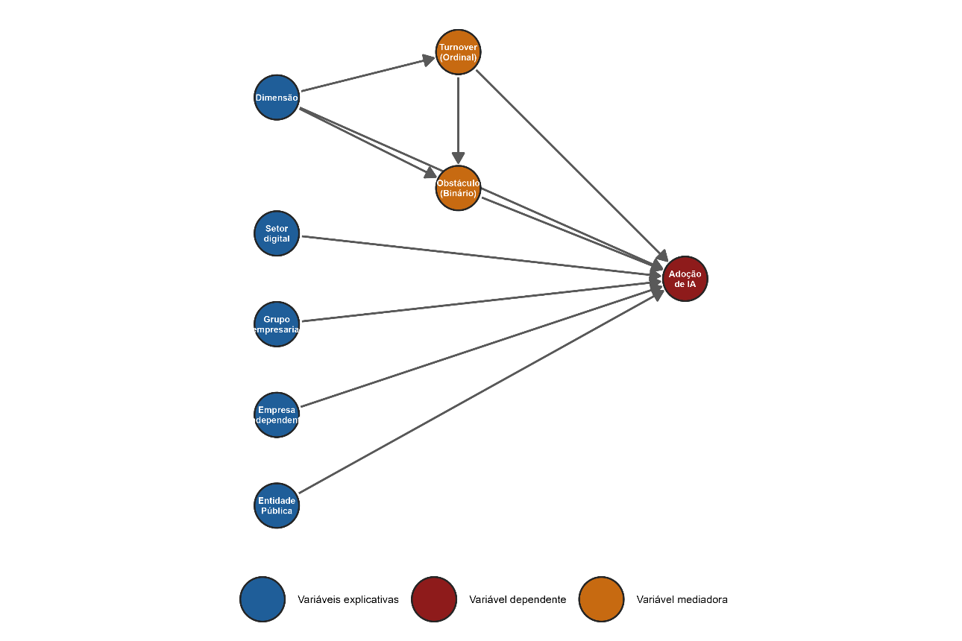

Anexo 2 – Trace Plots 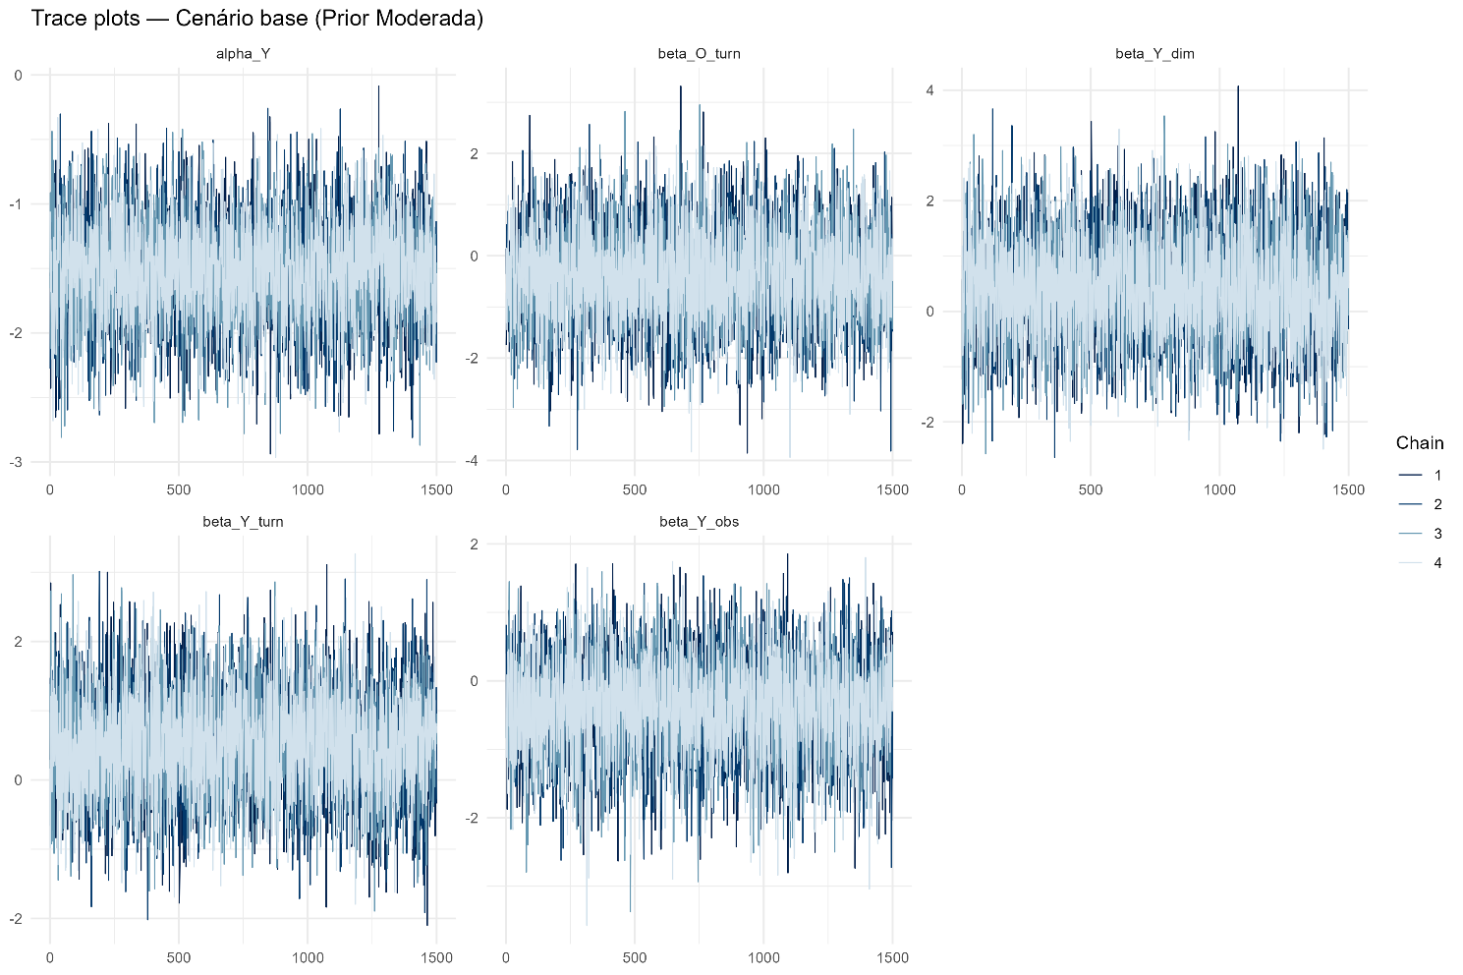
Anexo 3 – Distribuições posteriores dos coeficientes principais 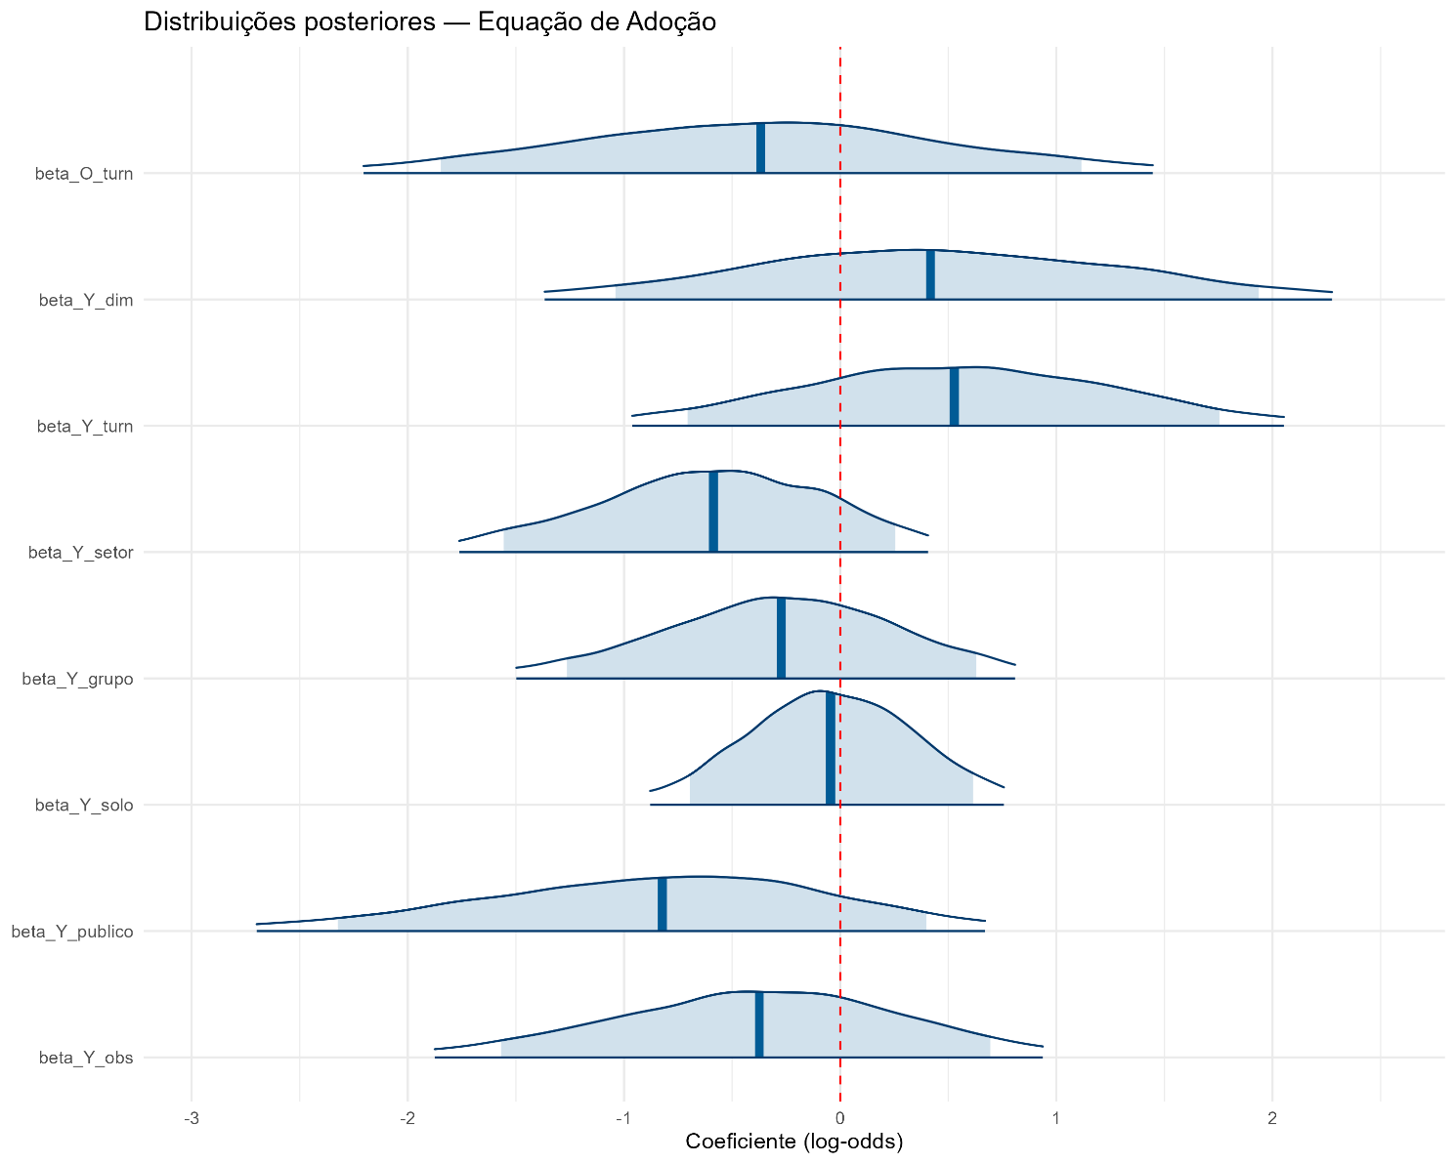
Anexo 4 – Comparação dos coeficientes entre cenários de prior
